

PROJET

D’ACCUEIL





**PROJET D’ACCUEIL**

**« La Maison des Petits Bouts »**

Le moment est venu d’inscrire votre (futur) enfant dans une crèche…

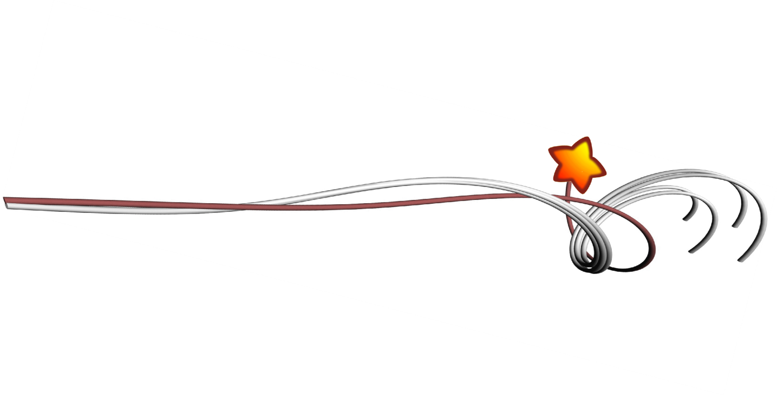

Le projet d’accueil que vous allez découvrir a pour objectif premier de répondre à vos différentes questions. Il ne remplace bien sûr en rien les contacts humains et les relations privilégiées que vous et votre petit allez tisser avec l’équipe de la crèche mais il se veut un outil de présentation de la méthodologie de travail développée au sein de notre structure. De ce fait, nous espérons que sa lecture vous permettra de comprendre le travail réalisé à la crèche pour et autour de votre enfant et d’anticiper au mieux son arrivée parmi nous.

Nous restons à votre entière disposition pour toute question éventuelle et vous souhaitons une bonne lecture !



L’équipe de « La Maison des Petits Bouts »

Rue Herreuse,3 6590 Momignies

Directrice et infirmière : Claire Martinez

Siège Social :

Asbl Esem

Président : Jean-Marc Poullain

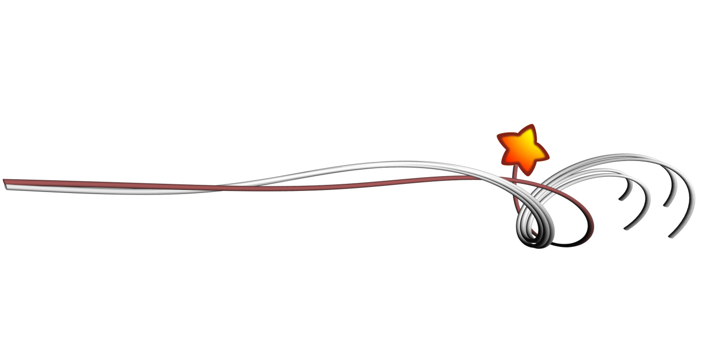Rue Mandenne, 1 6590 Momignies

1. **La Maison des Petits Bouts**

« La maison des petits bouts », a été créée par l’ASBL ESEM en 2016 et est située dans le village de Momignies.

Notre mission est d’assurer le bien-être de chaque enfant par un accueil de qualité pour TOUS en répondant aux besoins spécifiques de CHACUN sans aucune discrimination : chaque enfant trouve sa place au sein de la crèche, y compris les enfants en situation de handicap.

La crèche est agréée et subsidié par l’ONE pour une capacité de 21 places et assure un accueil de 07h00 à 18h30, du lundi au vendredi, pour des enfants de 0 à 3 ans.

La participation financière des parents est établie en fonction des revenus du ménage, dans le cadre de la règlementation régissant les milieux d’accueil collectifs subventionnés.

1. **L’équipe**

L’accueil des enfants est assuré par une équipe pluridisciplinaire qualifiée et dynamique.

* **Les puéricultrices**

Elles assurent l’encadrement journalier des enfants et veillent à leur bien être. Elles informent les parents du déroulement de la journée, elles font en sorte que l’organisation générale soit respectée.

* **L’assistante sociale**

Elle gère le suivi administratif**,** calcule la participation financière des parents (PFP) et l’adapte en fonction des changements de votre situation familiale. Elle est à votre écoute et peut vous aider si vous rencontrer des difficultés personnelles.

* **L’infirmière assurant la direction**
* Elle met tout en œuvre pour que votre enfant soit accueilli et encadré dans les meilleures conditions possibles. Elle fait en sorte que le bien être des enfants soit assuré.
* Elle reçoit et répond à vos demandes d’accueil. Elle veille au bon fonctionnement de la crèche et au respect du projet d’accueil. Elle est à votre écoute et à l’écoute du personnel,…
* Elle assure le suivi médical, organise les consultations ONE, établit les menus et est à votre écoute si vous vous posez des questions d’ordres médicales,…
* 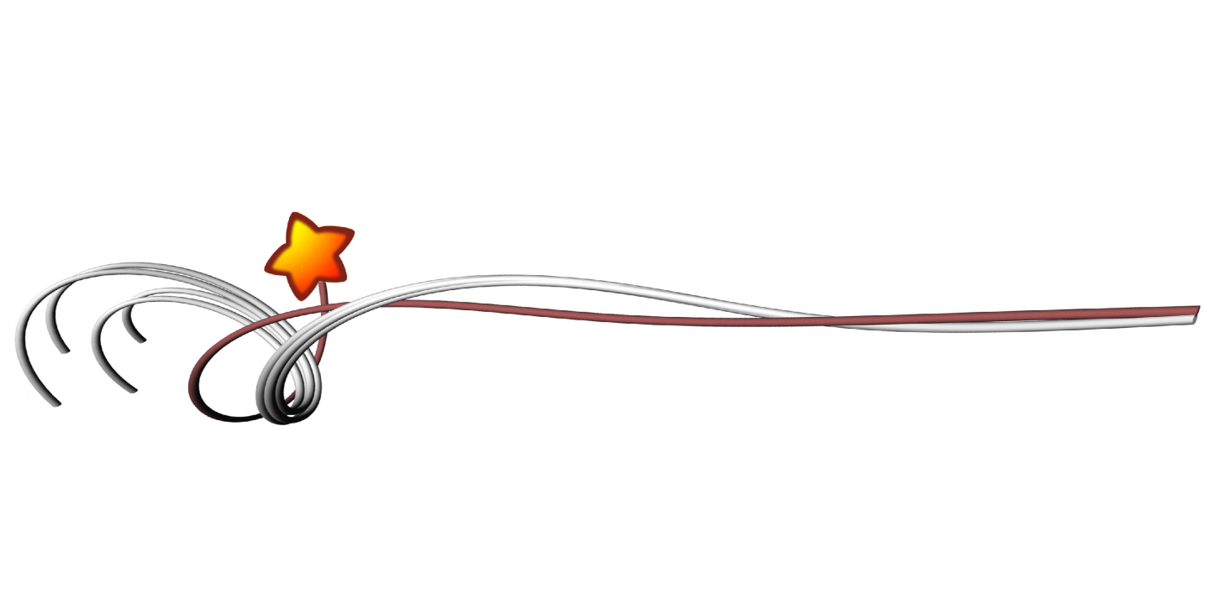Elle est responsable de la gestion quotidienne de la crèche et assure le lien avec le Pouvoir Organisateur.
* **Notre médecin référent**

Le docteur Degauquier, habite à quelques mètres de la crèche et assure les consultations ONE de médecine préventive.

1. **L’infrastructure**

L’espace destiné aux enfants est de plain-pied. L’étage reprend les bureaux administratifs, les espaces destinés à l’équipe, l’espace allaitement et le local de la consultation ONE.

* 1. **L’espace d’accueil**

Un espace d’accueil est conçu pour vous permettre de déshabiller votre enfant en arrivant à la crèche. Si la puéricultrice est occupée avec d’autres enfants (repas, change, accueil, …), nous pourrions solliciter votre aide pour rhabiller votre enfant à votre retour.

Chaque enfant dispose d’un porte-manteau ainsi que d’un casier nominatif. Les poussettes peuvent être laissées dans le sas d’entrée. Les maxi-cosi seront déposés dans l’étagère prévue à cet effet.

Vous trouverez diverses informations dans le hall :

* Les menus composés par l’infirmière et préparés par nos soins au sein de la crèche.
* La date de la prochaine consultation ONE.
* Un présentoir avec les documents qui vous sont nécessaires (certificats médicaux, calendriers de présences, …)
* Des informations diverses telles que les jours de fermeture de la crèche, des précautions médicales à prendre, le tableau d’éviction et l’autorisation de l’AFSCA.
  1. **Le coin allaitement**

Les mamans désireuses d’allaiter leur enfant, peuvent le faire au premier étage de la crèche. Nous sommes convaincus des bienfaits de l’allaitement maternel et mettons tout en œuvre pour qu’il puisse continuer dans notre milieu d’accueil.

* 1. **Les sections**

Chaque section possède son propre espace de repos, espace de vie et espace de jeux extérieurs.

Les enfants évoluent dans **un espace totalement adapté à leurs capacités et donc en toute sécurité. Les locaux ont également été conçus en prévision de l’accueil de l’enfant en situation de handicap.**

Nous organisons la prise en charge des enfants en 2 **groupes d’âge :**

* La section des petits (0 à 15 mois)
* La section des moyens et des grands (15 mois à 36 mois)

Le passage d’une section à l’autre se fait en fonction de l’évolution de l’enfant et des possibilités organisationnelles. Pour que la transition se passe en douceur, l’aménagement des pièces a été conçu de telle manière à ce que les enfants des deux groupes puissent se voir sans pour autant se « déranger ».

Le petit désirant voir ce qui se passe chez les moyens aura l’occasion de « passer » de l’autre côté l’espace d’un moment. Le moyen qui souhaiterait de temps en temps retourner dans la section des petits pour se sentir rassuré dans un environnement qu’il connait déjà bien pourra le faire également.

* + 1. **La section des petits**

**Un espace « cocon » semi-ouvert est aménagé avec des tapis, des coussins, un grand miroir afin que l’enfant se sente bien, en sécurité et entouré.**

**Un parc est installé et peut servir d’endroit « refuge » en cas de besoin pour y installer un plus petit afin de le sécuriser tout en lui assurant un contact visuel et auditif avec ce qui l’entoure.**

**Nous limitons autant que possible l’usage de chaises et des relax afin de ne pas entraver les mouvements des plus petits, indispensables à leurs explorations.**

**Pour assurer des repères sécurisants, certains éléments seront toujours disposés au même endroit. Par contre, d’autres aménagements feront l’objet d’ajustement en fonction des besoins (modules de psychomotricité).**

**Une biberonnerie se trouve dans la section. Par sécurité et respect des exigences ONE et de l’AFSCA, les biberons donnés à la crèche, sont exclusivement préparés sur place au moment de les donner.**

* + 1. **La section des moyens-grands**

**Nous avons choisi d’aménager la section avec un maximum de jeux éco-responsable en bois (la ferme, le garage, les dinettes, le module marmiton,…)**

**Un coin détente et histoire est aménagé avec des fauteuils et des tapis à proximité de l’espace de repos.**

**Un coin dessin et peinture avec des chevalets fixés au mur laissera libre court à l’imagination de vos enfants.**

**Les petites chaises et tables en bois servant aux repas restent en place pour permettre aux enfants d’y jouer s’ils le souhaitent.**

**Comme dans l’espace des petits, les modules de psychomotricité et la piscine à balles sont quant à eux disposés en fonction des besoins du groupe.**



* 1. **L’espace de soins**

L’espace de change communique avec les 2 sections et a **été conçu de manière à ce que les puéricultrices puissent toujours garder un contact visuel avec les enfants.**

**Il est aménagé de façon à garantir aux enfants, le confort, la sécurité et l’intimité.**

**Dans cette pièce, se trouvent également de petites toilettes et un petit évier. Votre enfant pourra acquérir la propreté à son rythme et apprendre les principes d’hygiène, par exemple, en se lavant les mains avant et après les repas, après avoir été à la toilette,…**

* 1. **La cuisine**

**Il nous semble important que la préparation des repas se fasse au sein de la crèche.**

**Les repas sont mitonnés selon les recommandations diététiques de l’ONE, en répondant aux normes de l’AFSCA. Les menus sont affichés dans l’entrée.**

**La texture des repas de légumes et des goûters est adaptée suivant ce que votre enfant connaît déjà à la maison : panades de fruits, ou fruits en morceaux, repas de midi mixés, écrasés ou en morceaux.**

**Le lait** est apporté par les parents, la crèche met néanmoins à disposition les laits suivants Nutrilon 1 et 2.

**L’eau est la boisson proposée quotidiennement aux enfants, tout au long de la journée.**

**Le potage est servi à 10h45.**

**Le dîner est servi à 11h15 et est composé :**

* **D’une purée de légumes (avec ou sans viande/poisson) pour les bébés.**
* **D’un plat agrémenté de viande-poissons-œufs, féculents (pomme de terre, purée, pâtes, blé, semoule,…) et de légumes pour les plus grands.**

**Le goûter est servi à 15h00 et est composé :**

* **D’une panade de fruits frais pour les bébés**
* **D’un fruit, de féculents (pain blanc, pain gris, céréales, sandwiches,…), de produits laitiers (fromage blanc, pudding, crème de riz, semoule de riz, yaourt, …) pour les plus grands.**

**Toutefois le rythme de l’enfant sera respecté.**

1. **La vie à la crèche**
   1. **La familiarisation**

L’entrée en crèche d’un enfant doit être préparée avec soin. Pour le bien de l’enfant, une phase de familiarisation progressive est mise en place avec les parents afin d’assurer une continuité entre la maison et la crèche. Cette adaptation progressive fait en sorte que la séparation qui reste un moment douloureux, se passe en douceur et soit la moins traumatisante possible.

La familiarisation se fait en général sur plusieurs jours :

**1er jour**

* La maman et/ou le papa vient avec l’enfant passer un moment d’échanges avec une puéricultrice durant 1h30.
* L’équipe et les enfants font connaissances avec leur nouveau petit camarade
* La fiche de l’enfant sera complétée : les habitudes de l’enfant (doudou, sieste, repas...)Ce document guidera la puéricultrice.

**2ème jour**

* La participation de l’enfant aux « activités » du matin (selon son âge)
* L’enfant pourra prendre son premier repas à la crèche

**3ème jour**

* L’enfant viendra pour passer sa première sieste à la crèche
* L’enfant prendra son deuxième repas (goûter) à la crèche

Suite à cette familiarisation, les parents passent symboliquement le relais

et autorisent le professionnel à s’occuper de lui. Une fois accueilli dans la structure, l’enfant aura des repères concrets (son lit, son casier, son porte-manteau, …) des choses bien à lui afin qu’il se sente sécurisé.

**Le cahier de communication** sera alors complété, des informations claires sur ses besoins, ses préférences, ses habitudes dans le milieu d’accueil y seront notées. Au fil de son séjour, le cahier sera complété avec des observations, ses progressions, ses besoins, ses préférences.



* 1. **L’accueil au quotidien**

Les journées s’organisent autour de moments « clés » tels que l’accueil du matin, les moments de jeux, les repas, les siestes et les retours.

Au moment de l’ouverture et de la fermeture de la crèche, les enfants sont accueillis dans une même section. Cette mixité permet l’interaction entre enfants d’âges différents.

* + 1. **L’arrivée**

Lorsque l’enfant arrive à la crèche, il est indispensable que vous nous transmettiez les informations qui nous serons nécessaires pour accueillir et encadrer au mieux votre enfant durant la journée.

Nous veillerons toujours à mettre des mots sur le moment du départ des parents et les émotions de l’enfant, quel que soit son âge, afin de l’aider à comprendre ce qu’il est en train de vivre. Cela peut être un moment difficile à gérer que nous éviterons de faire durer par une présence trop prolongée du parent. Nous demanderons aux parents de ne pas partir sans que l’enfant s’en aperçoive afin d’éviter de provoquer chez lui des angoisses. Le moment de « l’au revoir » est un moment qui signifie que l’on se retrouvera. Le professionnel reste présent, disponible, mais pas intrusif, pour respecter cet instant privilégié. Il peut intervenir, parfois, à la demande du parent, pour faciliter au mieux la séparation.

La présence du doudou et/ou de la tutute est très importante. L’enfant a besoin d’avoir une sécurité affective lui permettant ainsi de dépasser ses inquiétudes et ses angoisses. Le doudou étant un prolongement du lien familial, il est un repère, une source d’apaisement.

* + 1. **Le retour**

Quant aux retrouvailles, c'est également un moment intense pour tout le monde. Parents et enfants ont été séparés et ont vécu des instants de vie chacun de leur côté. Pour l'enfant, il s'agit de quitter ses jeux et ses copains et surtout de s’adapter de nouveau, non plus au départ mais au retour de ses parents, ce qui peut prendre du temps. Il est donc nécessaire d'être à l'écoute de ses émotions, de le laisser s'exprimer, de l'accompagner par les mots et de respecter son rythme, sa capacité plus ou moins rapide à retourner vers ses parents.

Nous veillons aussi lors du retour à la maison, à transmettre aux parents, les informations nécessaires sur le déroulement de la journée.



* + 1. **L’apprentissage et le développement des enfants**

*« L’enfant ne joue pas pour apprendre, mais apprend parce qu’il joue »*

L’enfant évolue dans un espace qui lui permet d’aller toujours plus loin dans la maîtrise de ses capacités motrices. D’autres jouets ou objets vont le conduire vers de nouvelles explorations, vers la compréhension de mécanismes, vers des gestes plus précis. Des activités créatives, ludiques et de mouvements sont proposées à l’enfant afin qu’il se développe harmonieusement.

En ce qui concerne **les plus petits,** l’équipe assure leurs prises en charge dans leurs besoins de contacts physiques, de tendresse et d'individualité. Elle aide l’enfant à réussir ses essais par des gestes simples de sollicitations et d'encouragements et par l'utilisation de matériel approprié. A cet âge, l'enfant a besoin de toucher, d'attraper, d’aller à 4 pattes, de marcher,... Le rôle de l’environnement sera de stimuler les sens et de répondre aux besoins de succion et de manipulation de l'enfant.

**Pour les plus grands** :

Toutes les actions de la journée sont des activités : se laver les mains, manger, se déshabiller, ranger, mettre la table, débarrasser, jouer…

Les espaces sont aménagés de façon à ce qu’il puisse grimper, tirer, pousser, porter, remplir et toucher à tous les jeux et jouets qui sont mis à sa disposition. Il peut se déplacer à sa guise sans se mettre en danger.

Lors d’activités dirigées, nous n’obligeons pas l’enfant à faire quelque chose qu’il ne veut pas, mais nous le stimulons. Chaque enfant ne doit pas systématiquement ramener quelque chose à la maison. Lors d’activités créatrices, nous laissons l’enfant faire seul le plus possible, même si le résultat n’est pas le modèle proposé.

* + 1. **Les repas**

**Les plus petits** : Les biberons de lait sont donnés dans les bras de la puéricultrice. Le rythme des repas des tout-petits est déterminé à la demande dans un premier temps. Il est d’ailleurs demandé aux parents d’indiquer dans le cahier de communication, l’heure de la dernière tétée ou biberon. Au fur et à mesure du séjour à la crèche, nous nous rapprochons du rythme de la collectivité. L’introduction des différents aliments se fait en parallèle avec ce qui se passe à la maison. Les puéricultrices aident les plus petits à se nourrir et encouragent les plus grands à se servir de leur cuillère.



**Les plus grands** sont aussi accompagnés par le personnel afin de les aider si nécessaire. Nous adaptons les quantités à savoir que les enfants peuvent manger de la viande modérément, des féculents à satiété et des légumes à volonté. Les puéricultrices dialoguent avec eux et nomment ce qu’ils mangent, la saveur, la couleur, la consistance.

L’enfant a droit à une absence d’appétit, à refuser un aliment qui lui déplaît. Le repas doit être source de plaisir.

Selon les possibilités de chacun, les enfants participeront au dressement de la table, et aideront à la débarrasser. Les enfants sont assis à des tables et chaises à leur taille. Nous encourageons le regroupement spontané des enfants, chacun est libre de s’asseoir à côté de qui il veut. Le repas est aussi un moment de socialisation, où l'on peut apprendre les mots magiques (s'il te plait et merci), attendre son tour, écouter les autres, se laver les mains avant et après le repas.

Par ailleurs, nous amenons l’enfant à découvrir, à respecter les pratiques culturelles et alimentaires de chacun (repas sans porc par croyance religieuse / repas spécifique en raison d’une allergie) en fournissant une explication simple à la portée de tous. Les aliments spécifiques à un régime ainsi que les laits pour nourrissons sont apportés par les parents.

* + 1. **Le Sommeil**

L’endormissement au moment de la sieste se prépare avec de petites histoires ou de la musique adaptée. Les pièces sont aménagées de façons adéquates et propices au sommeil, elles sont assombries permettant plus facilement l’endormissement. L'enfant sera accompagné de son doudou, sa tutute ou tout autre objet qui le sécurise, lui permettant de s'endormir en toute sérénité. Le temps de sieste varie en fonction d’un enfant à l’autre et selon son âge bien entendu.

**La section des petits :** En général, les petits de moins d’un an ont besoin de plusieurs siestes par jour c’est pourquoi nous mettons tout en œuvre afin de respecter le rythme biologique des plus jeunes. Le lit de l’enfant est personnel.

**La section des grands :** Les enfants font une sieste l'après-midi, néanmoins, si un enfant en a le besoin, il pourra faire une sieste le matin. Le lit ou la couchette de l’enfant se trouve toujours au même endroit (sécurité d’espace). Pour respecter le sommeil des uns et des autres, la puéricultrice reste auprès d’eux jusqu’à ce qu’ils s’endorment. Pour certains, la présence d’un adulte a un effet rassurant indispensable pour un sommeil paisible. Le lever des enfants se fait de façon progressive suivant leur réveil, ce qui permet à chacun de s’éveiller en douceur.



* + 1. **Le change et la propreté**

**Le change** des bébés est un moment d'échange individualisé et privilégié. C’est un instant de bien être, de plaisir qui permet à l'enfant de découvrir son corps. Les changes doivent être effectués dans un grand respect du corps de l'enfant, et en y apportant les soins nécessaires.

**L’apprentissage de la propreté :** Nous endiscutons dans un premier temps avec les parents. En accord avec eux, les puéricultrices familiarisent l’enfant avec la petite toilette et valorisent ses efforts. L’enfant peut aller seul aux toilettes, la puéricultrice l’encourage dans sa démarche De plus les enfants s’imitent l’un, l’autre, c’est pourquoi nous avons deux petites toilettes. Durant cette période, nous conseillons aux parents de mettre à l’enfant une tenue facile à enlever et prévoir assez d’habits de rechange. Nous apprenons aux enfants à laver leurs mains après chaque passage aux toilettes.

* + 1. **L’ambiance de fête**
* Aux anniversaires, l’enfant est mis au centre de la fête. Un gâteau de circonstance est réalisé avec les enfants.
* Pour la fête de Saint Nicolas, nous organisons une petite fête conviviale à laquelle vous serez invités.
* Durant l’année, nous faisons des activités créatives pour marquer les fêtes (Saint Nicolas, Noël, Carnaval, Pâques, la fête des mères et la fête des pères). Nous confectionnons un petit souvenir à ramener à la maison.
  1. **L’inclusion de l’enfant porteur de handicap**

La crèche se veut ouverte à TOUS. Le principe d’inclusion, basé sur le droit à l’épanouissement pour tous les enfants au sein de la crèche, est donc primordial.

Nous serons ouverts à l’accueil de tous les enfants : ceux pour lequel le développement ne pose pas de questions, ceux qui méritent une attention particulière mais aussi les enfants ayant une santé fragile, une déficience sensorielle ou motrice.

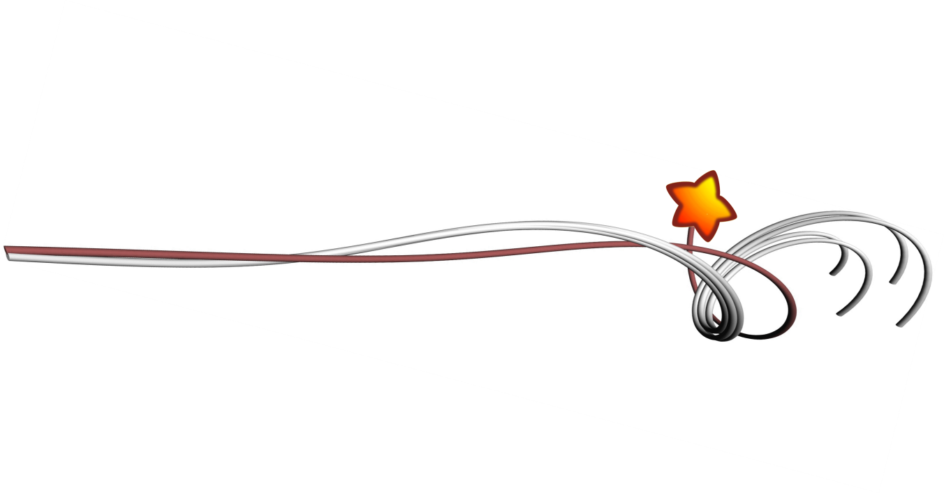Chaque demande de prise en charge d’un porteur d’un handicap sera néanmoins réfléchie avec les parents, la direction, l’équipe et le médecin référent afin d’assurer à cet enfant et aux autres enfants le meilleur accueil possible.